

Titel (max 3 regels)
  - Ondertitel (optioneel)
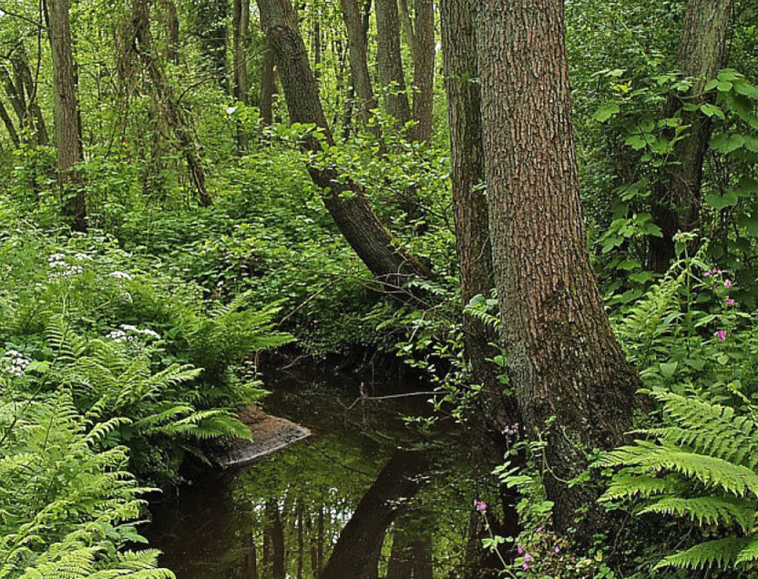
samen werken aan natuurherstel
samen werken aan natuurherstel
Colofon
©2022 IPO, Vereniging het Interprovinciaal Overleg, BIJ12, uitvoeringsorganisatie van de
gezamenlijke provincies, Utrecht.

Rapport- en projectnummer OBN-2023-XXX-XX
Driebergen, [XX maand XX] 2023

Deze publicatie is tot stand gekomen met een financiële bijdrage van BIJ12 en het
Ministerie van Landbouw, Natuur en Voedselkwaliteit.
Deze uitgave is online gepubliceerd op www.natuurkennis.nl

Auteursrecht
Teksten mogen alleen worden overgenomen met bronvermelding.
Foto voorzijde Stijve naaldvaren en mannetjesvaren in bos op landbouwgrond.
Fotograaf Emiel Brouwer

Wijze van citeren
van den Berg, L.J.L., L. Baeten, J. Bloem, E. Brouwer, R.F. van der Burg, M.C.C. de Graaf, E. Verbaarschot, K. Verheijen, S. van der Vlist en M. Weijters, 2022.
Habitatselectie en overleving van kievitskuikens in Nederlandse graslanden
Rapport nummer OBN-2023-XXX-XX, Kennisnetwerk OBN, Driebergen.

Samenstelling
Erik Kleyheeg Sovon Vogelonderzoek Nederland
Jelle Loonstra Altenburg & Wymenga
Maja Roodbergen Sovon Vogelonderzoek Nederland
Tim Visser Wageningen Environmental Research

Productie
Vereniging van Bos- en Natuurterreineigenaren (VBNE)
Adres Princenhof Park 7, 3972 NG Driebergen
Telefoon 0343 – 745 250
E-mail obn@vbne.nl

INSTRUCTIE opmaak OBN rapport

- Gebruik géén interne koppelingen / links vanuit de tekst naar tabellen of bijlagen elders in het document.
- Alleen rechtenvrije foto’s plaatsen.
En altijd met naam van de fotograaf en omschrijving van de foto
- Geef aan welke foto je op de voorpagina wilt. Resolutie/formaat moet voldoende groot zijn.
Fotograaf en omschrijving vermelden in het colofon.

Inhoud
Productie 2
Samenvatting 4
1 Titel hoofdstuk 1 (kop 1 genummerd) 5
1.1 Paragraafkop (kop 2) 5
1.1.1 Subparagraafkop (kop 3) 5
2 Hoofdstuk 2 (kop 1 genummerd) 6
3 Hoofdstuk 3 wel genummerd 7

Samenvatting
Lopende tekst-

Titel hoofdstuk 1 (kop 1 genummerd)
Lopende tekst.

Paragraafkop (kop 2)
Lopende tekst (standaard).

Subparagraafkop (kop 3)
Lopende tekst.

Tussenkopje ongenummerd (standaard cursief)
Lopende tekst

Opsomming (stijl lijstalinea)
- Opsomming 1
- Opsomming 2
- Opsomming 3
- Opsomming4

Genummerde lijst
- Genummerde lijst 1
- Genummerde lijst 1
- Genummerde lijst 1
- Genummerde lijst 1

Tabel 1. Voorbeeldtabel (stijl bijschrift)

Figuur 1. Figuurbijschrift.

Hoofdstuk 2

Hoofdstuk 3

OBN Natuurkennis wordt gecoördineerd door de VBNE en gefinancierd door het ministerie van Landbouw, Natuur en Voedselkwaliteit en BIJ12.

